Мищенко Христина Александровна

Урок № 42 Информатика 10 класс 11.04.2022

Тема урока: Правила описания символьных величин и символьных строк. Основные функции и процедуры Паскаля для работы с символьной информацией.
Цель урока: изучение правил описания символьных величин и символьных строк; изучение основных функций и процедур Паскаля.

Добрый день, дорогие учащиеся 10 класса!

В рабочей тетради запишите число и тему урока.

- Теоретический материал.
Изучите предложенный материал.
С помощью компьютера можно решать весьма разнообразные задачи обработки текстов: от составления платежных ведомостей до автоматической верстки газет. Для того, чтобы компьютер мог обрабатывать тексты, он должна уметь оперировать не только с числами, но и со словами.
Познакомимся с основными приемами обработки текста на компьютере.
Будем полагать, что текст - это произвольная последовательность символов некоторого алфавита. Алфавитом может служить любое множество символов, например (0, 1,2, ...), (А, Б, В,...), (А, В, С,...).
Строкой символов, или символьной (строковой, текстовой) константой, будем называть последовательность символов, заключенных в апострофах.
Строка символов может состоять из одного или нескольких символов, а также не содержать ни одного символа (пустая строка, или строка нулевой длины). Максимальная длина текстовой строки 255 символов.
Мы знаем, что для обработки на компьютере данных того или иного типа используются переменные. Вспомним, что тип переменной определяется типом данных, которые она представляет.
В программе Free Pascal для работы с символами используются два типа переменных:
ü символьный тип данных;
Описание: идентификатор char, ( var x: char).
Диапазон значений: значением переменной этого типа может быть любой символ – это буквы, цифры, знаки препинания и специальные символы. Каждому символу алфавита соответствует индивидуальный числовой код от 0 до 255. Это строковый тип данных.
Как правило, одно целое число или один символ занимают в памяти ЭВМ два байта. В то же время для изображения символа достаточно одного байта. С целью экономии памяти машины при использовании символьных данных в языке Паскаль введено понятие строки. Строкой называется последовательность символов определенной длины. Элементы строки хранятся по два в двух байтах памяти ЭВМ.
Переменные типа string могут быть объявлены следующим образом:
var s1: string[30]; s2: string. Число 30 означает максимально возможное количество символов строки s1II.
Символьный тип переменных
Символьный тип переменных хранит один символ и описывается служебным словом Char. Значения символьного типа занимают 1 байт памяти.
Формат описания: Var <имя переменной>: Char;
Значение символьной переменной заключается в апострофы, например: ch:='а '; s:='5'; sh := '*'; а := '3'; summa :='G'.
При сравнении символьных переменных сравниваются их коды ASCII.

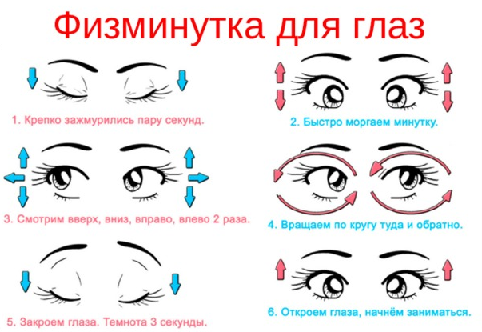

- Закрепление материала.

1. Прочитайте материал §27.
2. Просмотрите видео-уроки: https://youtu.be/p_3e-UHUZG0

- Контроль знаний.

Ответьте устно на вопросы:
- Как в программе на Паскале обозначаются символьные константы и переменные?
- С помощью какой стандартной функции определяется код символа?
- С помощью какой стандартной функции можно определить символ по его коду?

- Домашнее задание.

- Изучите материал §21.
- Начертите таблицу «Система основных понятий» страница 184.

Спасибо за урок!

Работу выполняйте в рабочей тетради. После выполнения, делайте фотографию работы и высылайте на почту: kristina.mishchenko.1995@mail.ru

